Senhor Presidente,

O vereador Volmar Antonio Giongo, com fulcro no Regimento Interno da Câmara Municipal de Vera-MT, INDICA, após ouvido o Soberano Plenário, ao Prefeito Municipal, Senhor Yago Pezarico Giacomelli, que seja realizada a implantação de redes de internet Wi-Fi gratuita nas Unidades Básicas de Saúde (UBSs) e Pronto Atendimento, com acesso aos usuários do sistema de saúde municipal durante o período de atendimento, mediante controle de acesso e uso responsável.

JUSTIFICATIVA

A presente indicação visa proporcionar maior conforto, acessibilidade e qualidade no atendimento aos cidadãos que utilizam os serviços de saúde pública municipal.

É comum que pacientes e acompanhantes permaneçam por determinado período aguardando atendimento nas unidades de saúde. Nesse contexto, o acesso à internet pode se tornar uma importante ferramenta para:

- Ocupação produtiva do tempo de espera;
- Acesso à informação e comunicação com familiares; e
- Utilização de serviços digitais, inclusive relacionados à própria saúde.

Além disso, a disponibilização de Wi-Fi gratuito nas UBSs contribui para a inclusão digital, especialmente para cidadãos que não possuem acesso regular à internet, fortalecendo o princípio da equidade no atendimento público.

Para garantir o uso adequado e a segurança da rede, sugere-se que o sistema seja implantado com:

- Controle de acesso por senha, preferencialmente renovada periodicamente (ex: senha diária ou por turno), disponibilizada aos usuários da unidade;
- Bloqueio de conteúdos inadequados, por meio de filtros de navegação, assegurando ambiente digital seguro e compatível com o espaço público de saúde;
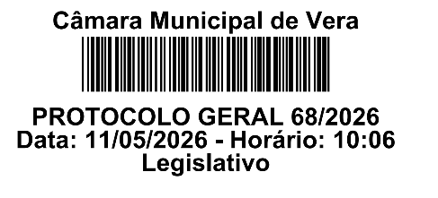
- Possibilidade de integração com serviços digitais da saúde, como agendamentos, consultas de exames e informações institucionais, otimizando o atendimento ao cidadão.

Ressalta-se que se trata de uma medida de baixo custo e fácil implementação, podendo ser viabilizada por meio de contratação de serviço de internet ou parcerias com empresas do setor de telecomunicações.

A iniciativa já é adotada em diversos municípios brasileiros, demonstrando ser uma solução eficiente para humanizar o atendimento e melhorar a experiência do usuário no sistema público de saúde.

Diante do exposto, solicitamos ao Poder Executivo a análise e implementação da presente indicação, visando proporcionar mais dignidade, conforto, segurança digital e acesso à informação aos munícipes que utilizam as Unidades Básicas de Saúde.

Gabinete do Podemos (PODE) da Câmara Municipal de Vera-MT, aos vinte e sete dias do mês de abril de 2026.

VOLMAR ANTONIO GIONGO

Vereador – PODE

